## 2016年10月浙江省普通高校招生选考考试

## 化学试题

一、选择题(本大题共25小题，每小题2分，共50分。每小题列出的四个备选项中只有一个是符合题目要求的，不选、多选、错选均不得分)

1．下列属于酸的是(　　)

A．H2SO4 B．CO2

C．NaCl D．NaOH

2．下列仪器名称为“分液漏斗”的是(　　)

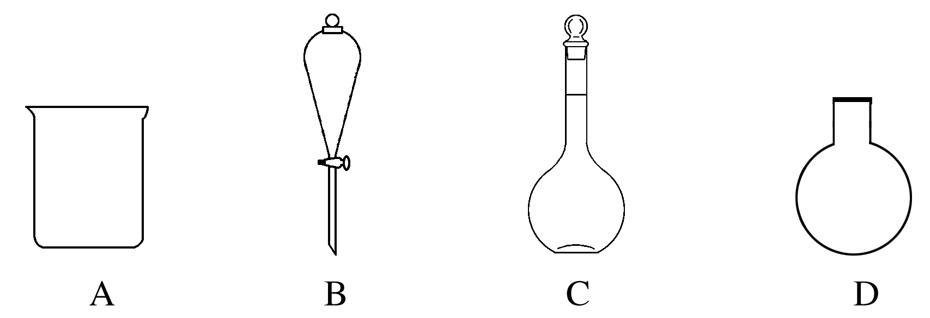

3．下列属于电解质的是(　　)

A．酒精 B．蔗糖

C．硝酸钾 D．铜丝

4．下列反应中，水作氧化剂的是(　　)

A．C＋H2OCO＋H2

B．H2＋CuOCu＋H2O

C．Cl2＋H2OHCl＋HClO

D．SO3＋H2O===H2SO4

5．下列物质的水溶液因水解而呈酸性的是(　　)

A．NaOH B．(NH4)2SO4

C．Na2CO3 D．NaCl

6．下列说法不正确的是(　　)

A．氯化钠可用于配制生理盐水

B．二氧化硅可用于制造玻璃

C．海水中的钠元素以单质存在

D．氧化镁(熔点2 800 ℃)是优良的耐高温材料

7．下列表示正确的是(　　)

A．氯化钠的电子式：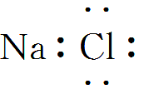

B．二氧化碳的结构式：O—C—O

C．S2－的结构示意图：

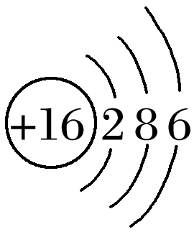

D．葡萄糖的分子式：C6H12O6

8．下列能使品红溶液褪色的是(　　)

A．SO2 B．BaSO4

C．KCl D．CO2

9．下列属于可再生能源的是(　　)

A．氢能 B．石油

C．煤 D．天然气

10．下列说法正确的是(　　)

A．用过滤的方法可以除去食盐水中的泥沙

B．酒精灯加热烧瓶时不用垫石棉网

C．氯化氢气体能使干燥的蓝色石蕊试纸变红

D．盛放氢氧化钠溶液的玻璃瓶，可以使用橡胶塞或玻璃塞

11．下列说法不正确的是(　　)

A.6C表示质子数为6、中子数为8的核素

B．甲醇(CH3OH)和甘油(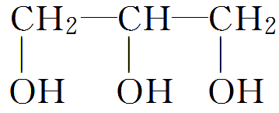)互为同系物

C．C5H12的同分异构体有3种，其沸点各不相同

D．CH3CH2CH2CH(CH3)2的名称是2­甲基戊烷

12．在一定条件下，可逆反应X(g)＋2Y(g) 2Z(g)　Δ*H*＝－*a* kJ·mol－1，达到化学平衡时，下列说法一定正确的是 (　　)

A．反应放出*a* kJ热量

B．X和Y的物质的量之比为1∶2

C．反应物和生成物的浓度都不再发生变化

D．X的正反应速率等于Z的逆反应速率

13．下列离子方程式正确的是(　　)

A．金属钠和水反应：Na＋2H2O===Na＋＋2OH－＋H2↑

B．用氢氧化钠溶液吸收少量二氧化硫气体：SO2＋2OH－===SO＋H2O

C．硫酸铵溶液和氢氧化钡溶液反应：Ba2＋＋SO===BaSO4↓

D．碳酸氢钠溶液和过量的澄清石灰水混合：

　2HCO＋Ca2＋＋2OH－===CaCO3↓＋2H2O＋CO

14．W、X、Y、Z四种短周期元素，它们在周期表中位置如图所示，下列说法不正确的是(　　)

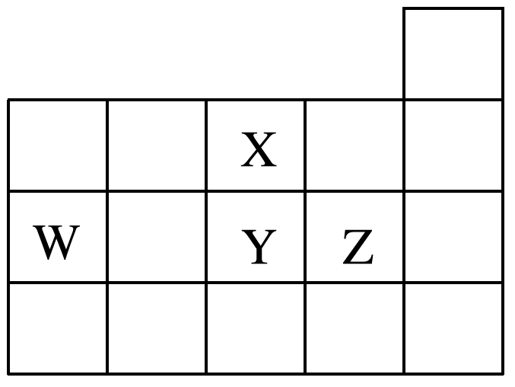

A．W、Y、X三种元素的原子半径依次减小

B．Z元素的气态氢化物的热稳定性比Y的高

C．W元素与氢元素可能会形成W2H6

D．Y元素的单质能从NaZ溶液中置换出Z元素的单质

15．下列说法正确的是(　　)

A．甲烷分子的比例模型为，其二氯取代物有2种结构

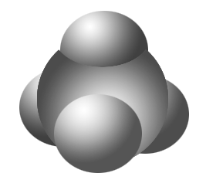

B．苯和乙烯都能使溴水褪色，其褪色原理相同

C．相同质量的乙炔与苯分别在足量的氧气中完全燃烧，消耗氧气的物质的量相同

D．在一定条件下，苯与氯气生成氯苯的反应类型是加成反应

16．下列说法正确的是(　　)

A．油脂、糖类和蛋白质均为高分子化合物

B．植物秸秆的主要成分是纤维素，纤维素在催化剂作用下经水解可得葡萄糖，葡萄糖在酒化酶的作用下能转化为酒精

C．往含硫酸的淀粉水解液中加入银氨溶液，水浴加热后无银镜产生，说明淀粉未水解

D．向鸡蛋清的溶液中加入甲醛溶液，可观察到蛋白质发生凝聚，再加入蒸馏水，振荡后蛋白质又发生溶解

17．在一块表面无锈的铁片上滴食盐水，放置一段时间后看到铁片上有铁锈出现。铁片腐蚀过程中发生的总化学方程式：2Fe＋2H2O＋O2===2Fe(OH)2，Fe(OH)2进一步被氧气氧化为Fe(OH)3，再在一定条件下脱水生成铁锈，其原理如图。下列说法正确的是(　　)

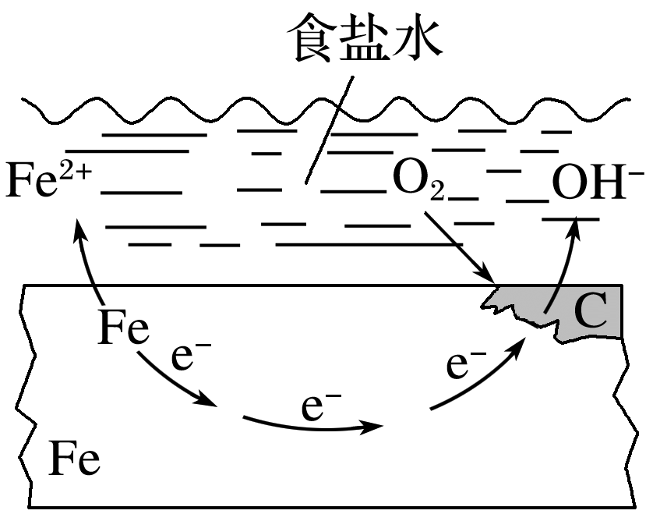

A．铁片发生还原反应而被腐蚀

B．铁片腐蚀最严重区域应该是生锈最多的区域

C．铁片腐蚀中负极发生的电极反应：2H2O＋O2＋4e－===4OH－

D．铁片里的铁和碳与食盐水形成无数微小原电池，发生了电化学腐蚀

18．为证明醋酸是弱电解质，下列方法不正确的是(　　)

A．测定0.1 mol·L－1醋酸溶液的pH

B．测定0.1 mol·L－1CH3COONa溶液的酸碱性

C．比较浓度均为0.1 mol·L－1盐酸和醋酸溶液的导电能力

D．比较相同物质的量浓度的NaOH溶液和醋酸溶液恰好反应完全时消耗两溶液的体积

19．根据能量变化示意图，下列热化学方程式正确的是(　　)

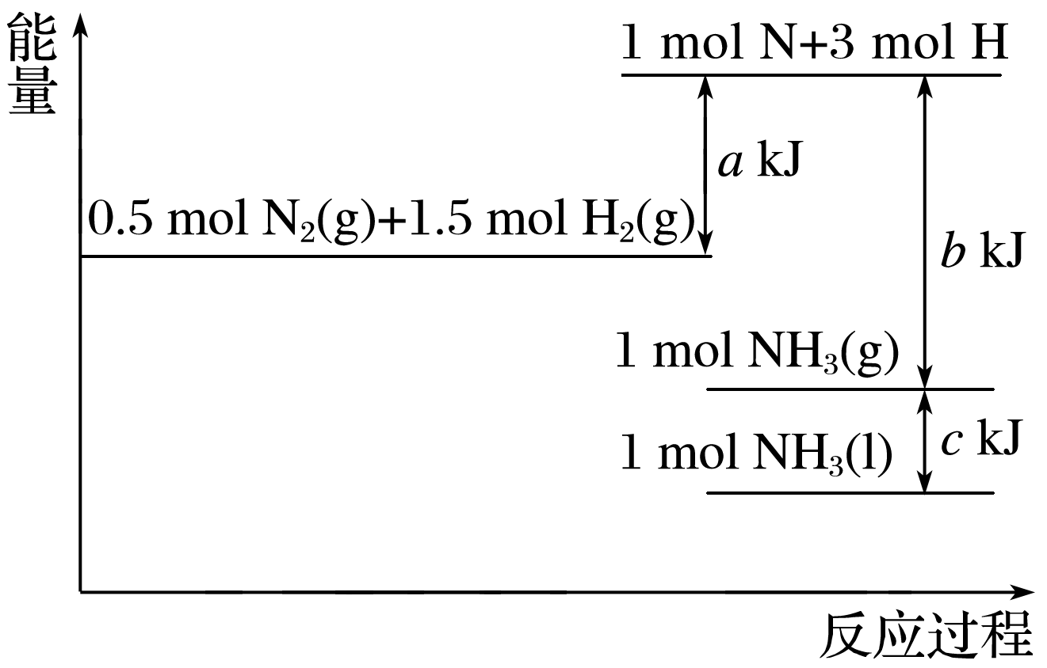

A．N2(g)＋3H2(g)===2NH3(g)　Δ*H*＝－(*b*－*a*) kJ·mol－1

B．N2(g)＋3H2(g)===2NH3(g)　Δ*H*＝－(*a*－*b*) kJ·mol－1

C．2NH3(l)===N2(g)＋3H2(g)　Δ*H*＝2(*a*＋*b*－*c*) kJ·mol－1

D．2NH3(l)===N2(g)＋3H2(g)　Δ*H*＝2(*b*＋*c*－*a*) kJ·mol－1

20．下列说法不正确的是(　　)

A．Cl2、Br2、I2的分子间作用力依次减小

B．石英是由硅原子和氧原子构成的原子晶体，加热熔化时需破坏共价键

C．氢氧化钠在熔融状态下离子键被削弱，形成自由移动的离子，具有导电性

D．水电解生成氢气和氧气，有化学键的断裂和形成

21．为研究某溶液中溶质R的分解速率的影响因素，分别用三份不同初始浓度的R溶液在不同温度下进行实验，*c*(R)随时间变化如图。下列说法不正确的是(　　)

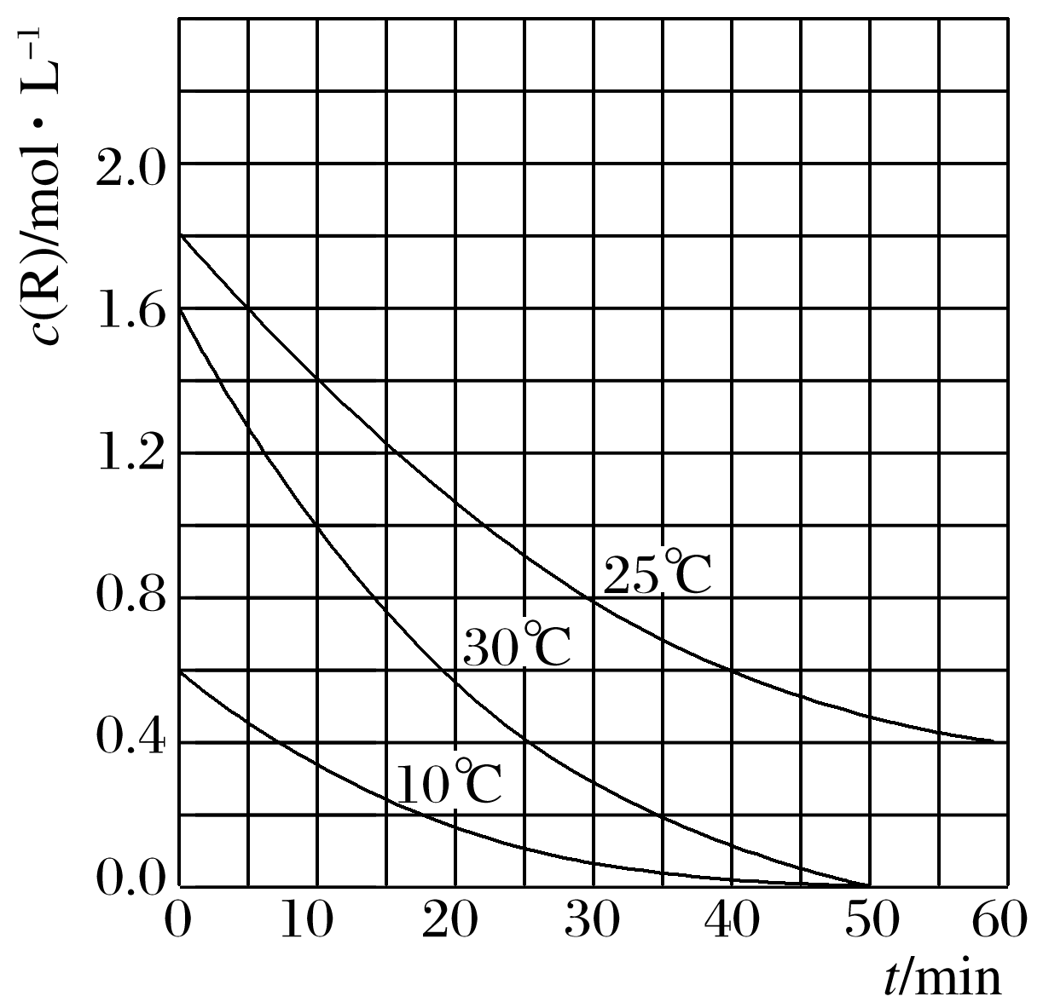

A．25 ℃时，在10～30 min内，R的分解平均速度为0.030 mol·L－1·min－1

B．对比30 ℃和10 ℃曲线，在50 min时，R的分解百分率相等

C．对比30 ℃和25 ℃曲线，在0～50 min内，能说明R的分解平均速度随温度升高而增大

D．对比30 ℃和10 ℃曲线，在同一时刻，能说明R的分解速率随温度升高而增大

22．设*N*A为阿伏加德罗常数的值，下列说法正确的是(　　)

A．2.8 g铁粉与50 mL 4 mol·L－1盐酸反应转移电子的数目为0.15*N*A

B．常温下1 L pH＝13的氢氧化钠溶液中由水电离出的H＋的数目为0.1*N*A

C．标准状况下，8.96 L氢气、一氧化碳的混合气体完全燃烧，消耗氧分子的数目为0.2*N*A

D．1.2 g金刚石与石墨的混合物中含有碳碳单键的数目为0.4*N*A

23．常温下，用浓度为0.100 mol·L－1的NaOH溶液分别逐滴加入到20.00 mL 0.100 0 mol·L－1的HX、HY溶液中，pH随NaOH溶液体积的变化如图。下列说法正确的是(　　)

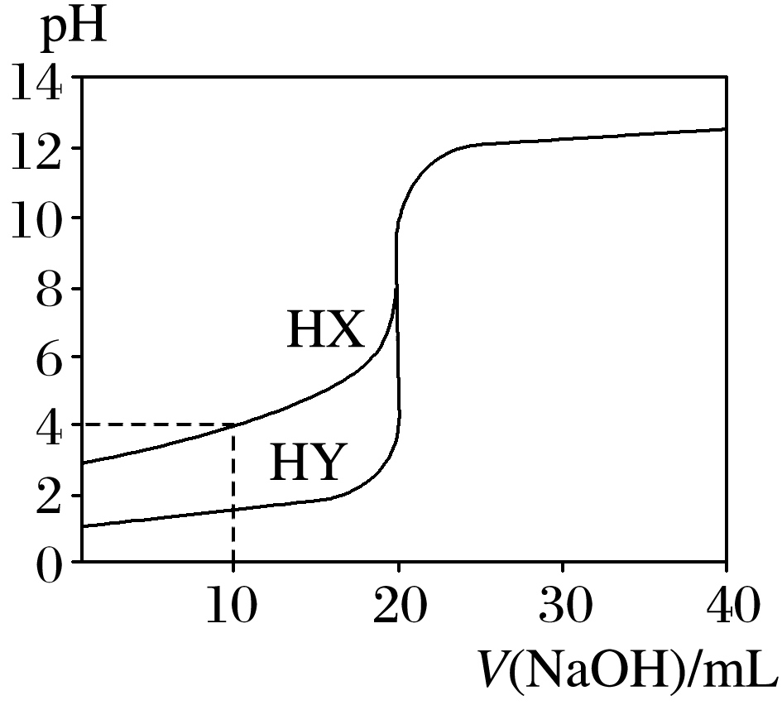

A．*V*(NaOH)＝10.00 mL时，两份溶液中*c*(X－)＞*c*(Y－)

B．*V*(NaOH)＝10.00 mL时，*c*(X－)＞*c*(Na＋)＞*c*(HX)＞*c*(H＋)＞*c*(OH－)

C．*V*(NaOH)＝20.00 mL时，*c*(OH－)＞*c*(H＋)＞*c*(Na＋)＞*c*(X－)

D．pH＝7时，两份溶液中*c*(X－)＝*c*(Na＋)＝*c*(Y－)

24．已知还原性：SO ＞I－。向含*a* mol KI和*a* mol K2SO3的混合液中通入*b* mol Cl2充分反应(不考虑Cl2与I2之间的反应)。下列说法不正确的是 (　　)

A．当*a*≥*b*时，发生的离子反应为SO＋Cl2＋H2O===SO＋2H＋＋2Cl－

B．当5*a*＝4*b*时，发生的离子反应为4SO＋2I－＋5Cl2＋4H2O===4SO＋I2＋8H＋＋10Cl－

C．当*a*≤*b*≤*a*时，反应中转移电子的物质的量*n*(e－)为*a* mol≤*n*(e－)≤3*a* mol

D．当*a*＜*b*＜时，溶液中SO、I－与Cl－的物质的量之比为*a*∶(3*a*－2*b*)∶2*b*

25．已知：Ag2SO4微溶于水，可溶于硝酸。溶液X中可能含有Na＋、Ca2＋、Fe2＋、Cl－、Br－、CO、SiO、SO中的几种离子。为了确定其组成，某同学进行了如下实验：

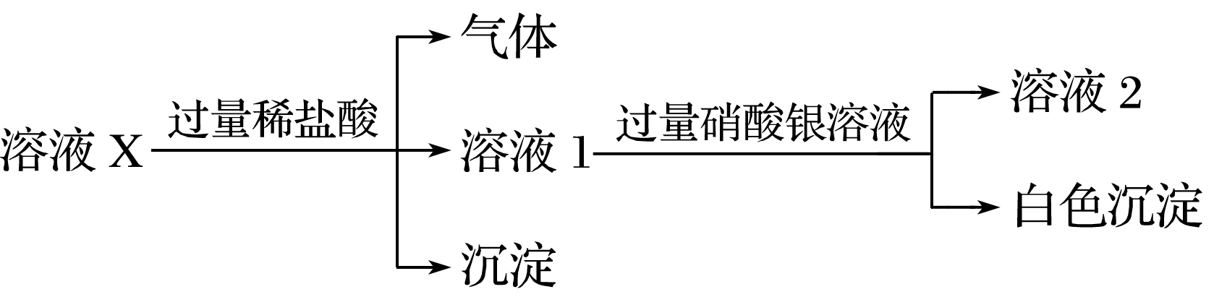

下列说法正确的是(　　)

A．溶液X中一定含有Na＋、Cl－和SiO

B．溶液X中一定不含Ca2＋、Br－

C．为确定溶液X中是否含有SO，可取溶液2，加入BaCl2溶液

D．在溶液X中依次滴入盐酸、双氧水和硫氰化钾溶液后，溶液将变成血红色

二、非选择题(本大题共7小题，共50分)

26．(6分)烃A是一种重要的化工原料。已知A在标准状况下的密度为1.25 g·L－1，B可发生银镜反应。它们之间的转化关系如图：

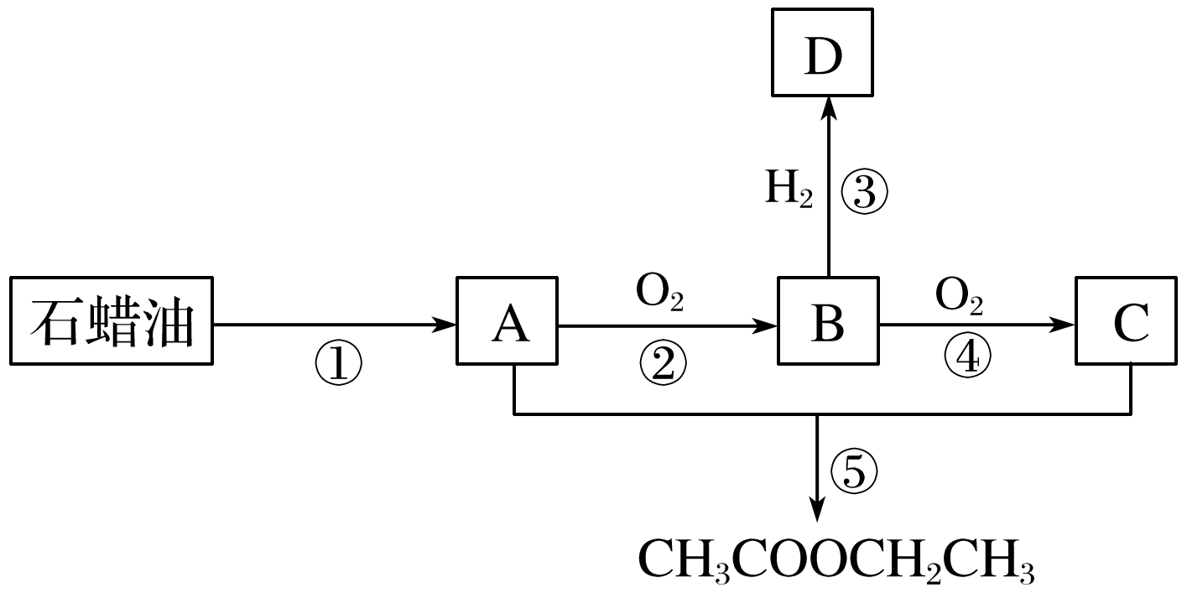

请回答：

(1)有机物B中含有的官能团名称是________。

(2)第⑤步发生加成反应，该反应的化学方程式是____________________________________。

(3)将金属钠与有机物D反应所得的少量产物溶于水，滴加2滴酚酞溶液，水溶液显红色，其原因是____________________________(用化学方程式表示)。

(4)下列说法正确的是______。

A．有机物A与D在一定条件下可反应生成乙醚[(CH3CH2)2O]

B．用新制碱性氢氧化铜悬浊液无法区分有机物B、C和D

C．通过直接蒸馏乙酸乙酯和有机物C的混合物，可分离得到纯的乙酸乙酯

D．相同条件下乙酸乙酯在氢氧化钠溶液中水解较在稀硫酸中更完全

27．(6分)为探究不溶性盐X(仅含四种元素)的组成和性质，设计并完成如下实验：

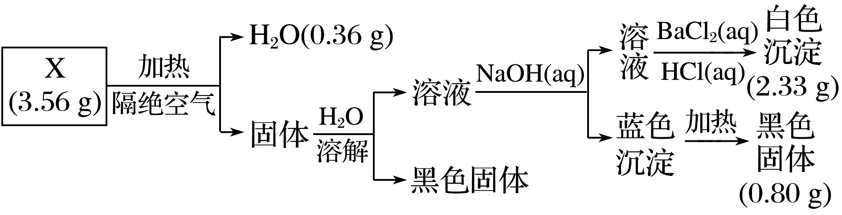

请回答：

(1)X的组成元素为H、O和______(用元素符号表示)，化学式为________。

(2)写出经一步反应能得到X的化学方程式(要求非氧化还原反应)_______________________。

28．(4分)用无水Na2CO3固体配制250 mL 0.100 0 mol·L－1的溶液。

请回答：

(1)在配制过程中不必要的玻璃仪器是________。

A．烧杯　B．量筒　C．玻璃棒　D．胶头滴管　E．容量瓶

(2)定容时的操作：当液面接近容量瓶刻度线时，______________________________________，再将容量瓶塞盖好，反复上下颠倒，摇匀。

(3)下列操作会使配得的Na2CO3溶液浓度偏低的是________。

A．称取相同质量的NaCO3·10H2O固体进行配制

B．定容时俯视容量瓶的刻度线

C．摇匀后发现液面低于容量瓶刻度线，再滴加蒸馏水至刻度线

D．转移洗涤液时洒到容量瓶外，继续用该未清洗的容量瓶重新配制

29．(4分)为确定Na2CO3和NaHCO3混合物样品的组成，称取四份该样品溶于水后分别逐滴加入相同浓度盐酸30.0 mL，充分反应，产生CO2的体积(已折算成标准状况下的体积，不考虑CO2在水中的溶解)如下表：

|  |  |  |  |  |
| --- | --- | --- | --- | --- |
| 实验序号 | Ⅰ | Ⅱ | Ⅲ | Ⅳ |
| 盐酸体积(mL) | 30.0 | 30.0 | 30.0 | 30.0 |
| 样品质量(g) | 2.96 | 3.70 | 5.18 | 6.66 |
| CO2体积(mL) | 672 | 840 | 896 | 672 |

(1)样品中的物质的量之比*n*(Na2CO3)∶*n*(NaHCO3)＝________。

(2)盐酸的物质的量浓度*c*(HCl)＝________。

30．(加试题)(10分)氯及其化合物在生活和生产中应用广泛。

(1)已知：900 K时，4HCl(g)＋O2(g)  2Cl2(g)＋2H2O(g)，反应自发。

①该反应是放热还是吸热，判断并说明理由__________________________________________。

②900 K时，体积比为4∶1的HCl和O2在恒温恒容的密闭容器中发生反应，HCl的平衡转化率*α*(HCl)随压强(*p*)变化曲线如图，保持其他条件不变，升温到*T* K(假定反应历程不变)，请画出压强在1.5×105～4.5×105 Pa范围内，HCl的平衡转化率*α*(HCl)随压强(*p*)变化曲线示意图。

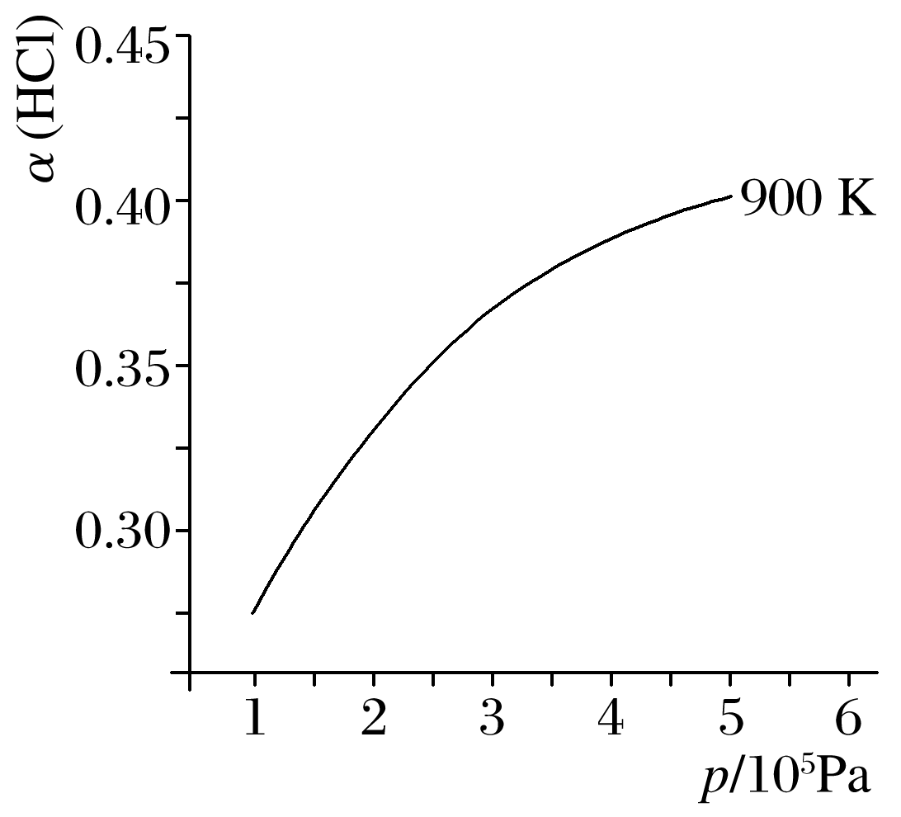

(2)已知：Cl2(g)＋2NaOH(aq)===NaClO(aq)＋NaCl(aq)＋H2O(l)　Δ*H*1＝－102 kJ·mol－1

3Cl2(g)＋6NaOH(aq)===5NaCl(aq)＋NaClO3(aq)＋3H2O(l)　Δ*H*2＝－422 kJ·mol－1

①写出在溶液中NaClO分解生成NaClO3的热化学方程式：_____________________________。

②用过量的冷NaOH溶液吸收氯气，制得NaClO溶液(不含NaClO3)，此时ClO－的浓度为*c*0 mol·L－1；加热时NaClO转化为NaClO3，测得*t*时刻溶液中ClO－浓度为*c*1 mol·L－1，写出该时刻溶液中Cl－浓度的表达式：*c*(Cl－)＝________(用*c*0、*c*1表示)mol·L－1。

③有研究表明，生成NaClO3的反应分两步进行：

Ⅰ.2ClO－===ClO＋Cl－

Ⅱ.ClO＋ClO－===ClO＋Cl－

常温下，反应Ⅱ能快速进行，但氯气与NaOH溶液反应很难得到NaClO3，试用碰撞理论解释其原因：______________________________________________________。

(3)电解NaClO3水溶液可制备NaClO4。在电解过程中由于阴极上吸附氢气，会使电解电压升高，电解效率下降。为抑制氢气的产生，可选择合适的物质(不引入杂质)，写出该电解的总化学方程式__________________________________________________________________。

31．(加试题)(10分)某研究小组在实验室以含铁的铜屑为原料制备Cu(NO3)2·3H2O晶体，并进一步探究用SOCl2制备少量无水Cu(NO3)2。设计的合成路线如下：

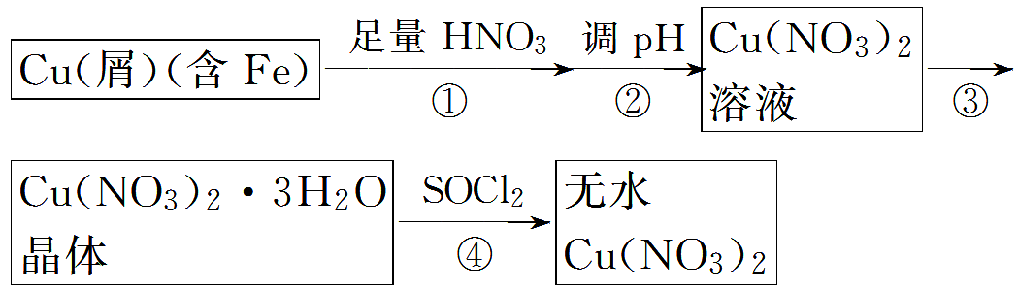

已知：Cu(NO3)2·3H2OCu(NO3)2·Cu(OH)2CuO

SOCl2熔点－105 ℃、沸点76 ℃、遇水剧烈水解生成两种酸性气体。

请回答：

(1)第②步调pH适合的物质是____________(填化学式)。

(2)第③步包括蒸发浓缩、冷却结晶、抽滤等步骤，其中蒸发浓缩的具体操作是_________________________________________________。为得到较大颗粒的Cu(NO3)2·3H2O晶体，可采用的方法是____________________(填一种)。

(3)第④步中发生的反应化学方程式是_____________________________________________。

(4)第④步，某同学设计的实验装置示意图(夹持及控温装置省略，如图1)有一处不合理，请提出改进方案并说明理由________________________________________。

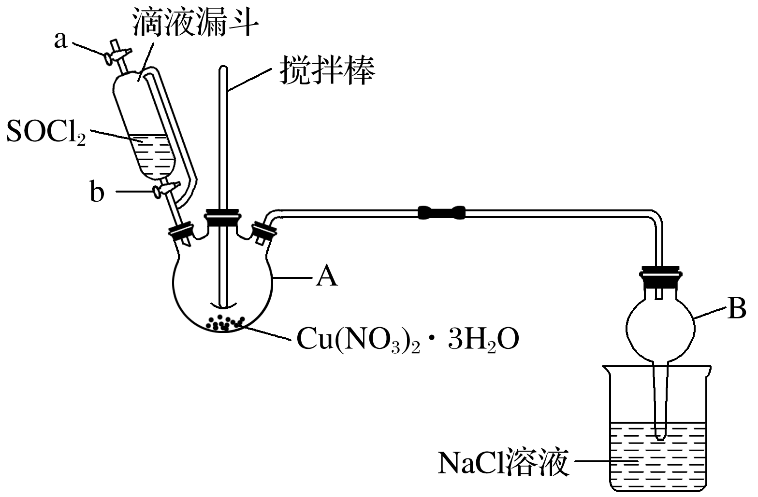

图1

装置改进后，向仪器A中缓慢滴加SOCl2时，需打开活塞________(填“a”、“b”或“a和b”)。

(5)为测定无水Cu(NO3)2产品的纯度，可用分光光度法。

已知：4NH3·H2O＋Cu2＋===Cu(NH3)＋4H2O；Cu(NH3)对特定波长光的吸收程度(用吸光度*A*表示)与Cu2＋在一定浓度范围内成正比。现测得Cu(NH3)的吸光度*A*与Cu2＋标准溶液浓度关系如图2所示：

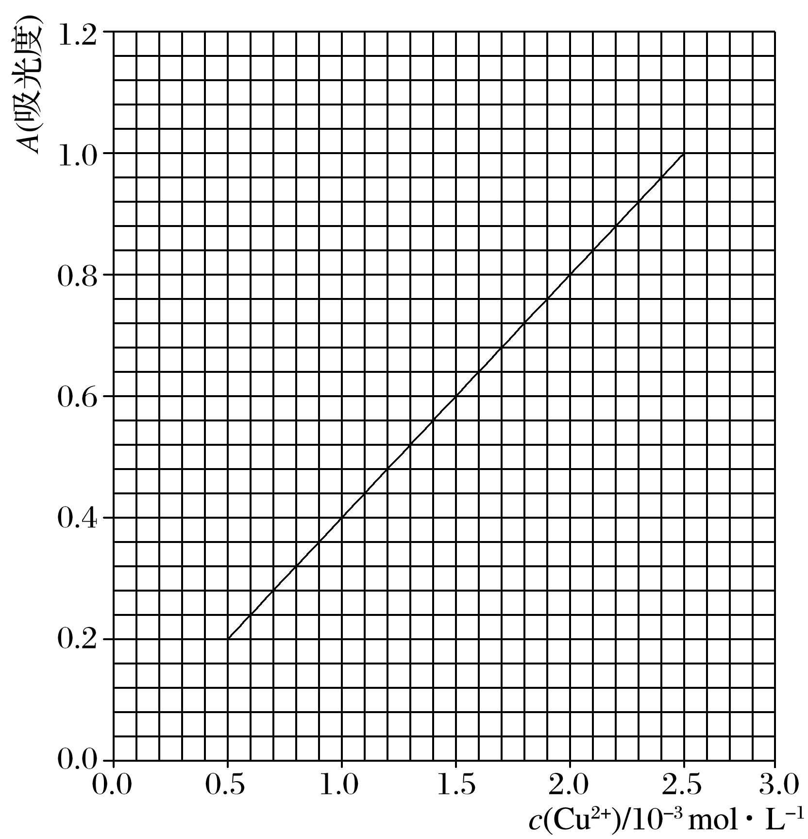

图2

准确称取0.315 0 g无水Cu(NO3)2，用蒸馏水溶解并定容至100 mL，准确移取该溶液10.00 mL，加过量NH3·H2O，再用蒸馏水定容至100 mL，测得溶液吸光度*A*＝0.620，则无水Cu(NO3)2产品的纯度是________(以质量分数表示)。

32．(加试题)(10分)某研究小组从甲苯出发，按下列路线合成染料中间体X和医药中间体Y。

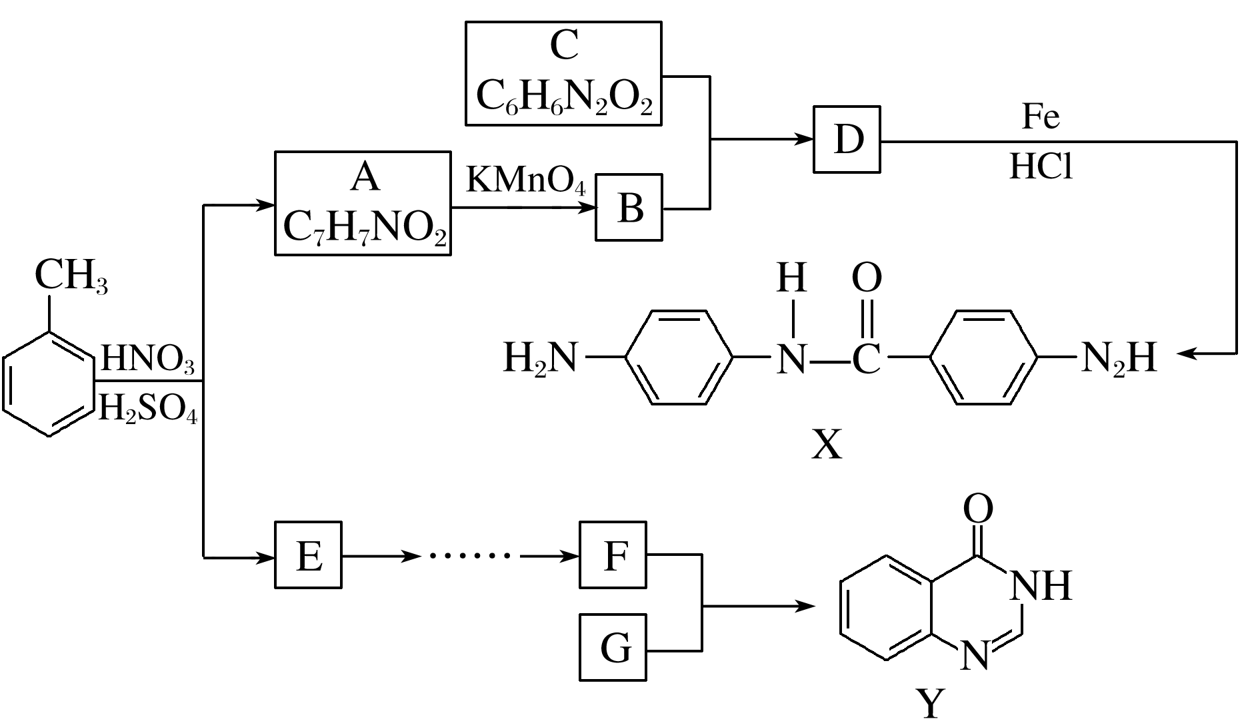

已知：化合物A、E、F互为同分异构体，

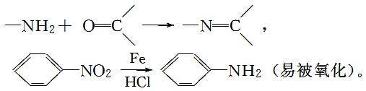

请回答：

(1)下列说法不正确的是______

A．化合物C能发生氧化反应，不发生还原反应

B．化合物D能发生水解反应

C．化合物E能发生取代反应

D．化合物F能形成内盐

(2)B＋C→D的化学方程式是_____________________________________________________。

(3)化合物G的结构简式是____________。

(4)写出同时符合下列条件的A的所有同分异构体的结构简式__________。

①红外光谱检测表明分子中含有醛基；

②1H－NMR谱显示分子中含有苯环，且苯环上有两种不同化学环境的氢原子。

(5)为探索新的合成路线，采用苯和乙烯为原料制备化合物F，请设计该合成路线(用流程图表示，无机试剂任选)。

## 化学参考答案

1．A

解析　酸是电离时生成的阳离子全部是H＋的化合物，CO2为酸性氧化物，NaCl属于盐，NaOH属于碱。

2．B

解析　A为烧杯，C为容量瓶，D为烧瓶。

3．C

解析　酒精、蔗糖属于非电解质，铜丝属于单质，既不是电解质，也不是非电解质。

4．A

解析　B项，H2还原CuO，H2作还原剂，H2O是氧化产物；C项，Cl2和H2O反应，Cl2既是氧化剂又是还原剂；D项，SO3和H2O反应不是氧化还原反应。

5．B

解析　A项，NaOH水溶液显碱性是因为NaOH的电离；C项，Na2CO3的水溶液因为CO的水解呈碱性；D项，NaCl的水溶液呈中性。

6．C

解析　配制生理盐水用的是食盐；工业上利用SiO2、Na2CO3、CaCO3在高温下制造普通玻璃；MgO的熔点很高，所以可用作耐高温材料；在海水中钠元素是以Na＋形式存在。

7．D

解析　A项，NaCl的电子式应为Na＋[C]－；B项，二氧化碳的结构式应为OCO；C项，S2－的结构示意图：。

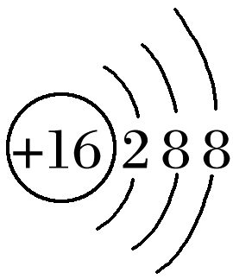

8．A

解析　SO2和品红发生化合反应而使品红溶液褪色，但褪色不稳定，加热会恢复红色。

9．A

解析　石油、煤、天然气属于传统能源，均不能再生。

10．A

解析　B项，烧瓶不能用酒精灯直接加热，应垫石棉网；C项，氯化氢在水中才能发生电离，所以氯化氢气体不能使干燥的蓝色石蕊试纸变红；D项，由于玻璃中的SiO2能和NaOH反应，所以盛放NaOH的试剂瓶不能用玻璃塞，应用橡胶塞。

11．B

解析　A项，6C中质子数为6，中子数为8；B项，CH3OH是一元醇，而甘油是三元醇，所以它们不是同系物；C项，C5H12的同分异构体有正戊烷、异戊烷和新戊烷，它们的沸点各不相同；D项，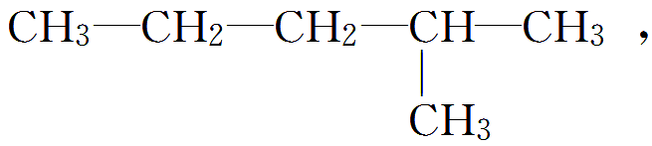，其名称为2­甲基戊烷。

12．C

解析　A项，由于该反应为可逆反应，且没给出反应物物质的量，所以反应放出热量不确定；B项，达到平衡时，X、Y的物质的量之比不一定为1∶2，它和起始量、转化率均有关系；D项，达到平衡时，X的正反应速率与Z的逆反应速率应符合其化学计量数之比。

13．B

解析　A项，不符合电子守恒，应为2Na＋2H2O===2Na＋＋2OH－＋H2↑；C项，应为2NH＋SO＋Ba2＋＋2OH－===BaSO4↓＋2NH3·H2O；D项，应为HCO＋Ca2＋＋OH－===CaCO3↓＋H2O。

14．D

解析　根据元素在周期表中的位置，可以推断，X为O，Y为S，Z为Cl，W为Si。A项，同周期原子半径逐渐减小，同族元素从上到下，随电子层数增多，原子半径增大；B项，稳定性HCl＞H2S；C项，由于C可形成C2H6，Si和C是同主族元素，所以Si也可能形成Si2H6；D项，Cl2＋Na2S===S↓＋2NaCl，反过来不能进行。

15．C

解析　A项，由于甲烷是正四面体结构，所以它的二氯代物只有一种；B项，苯使溴水褪色因为萃取，而乙烯使溴水褪色是因为发生加成反应；C项，由于乙炔和苯的最简式相同，所以当质量相同时，其耗氧量也相同；D项，苯与氯气反应生成氯苯，发生取代反应。

16．B

解析　A项，油脂、糖类中的单糖、二糖均不是高分子化合物；C项，在加银氨溶液之前，应加入NaOH溶液中和硫酸；D项，甲醛能使蛋白质变性。

17．D

解析　A项,在铁的吸氧腐蚀过程中,铁片发生氧化反应而被腐蚀；B项，铁片负极腐蚀最严重，由于离子的移动，在正极区域生成铁锈最多；C项，铁片负极反应式应为Fe－2e－===Fe2＋。

18．D

解析　A项，若0.1 mol·L－1醋酸溶液的pH＞1，则证明醋酸是弱电解质；B项，若0.1 mol·L－1 CH3COONa溶液呈碱性，则证明CH3COO－发生水解，从而证明CH3COOH是弱电解质；C项，比较浓度均为0.1 mol·L－1的盐酸和醋酸溶液的导电能力，若前者强，则证明醋酸是弱电解质；D项，当NaOH溶液和醋酸溶液的物质的量浓度相同时，恰好完全反应时，消耗两溶液的体积也相同，无法证明醋酸是弱电解质。

19．D

解析　根据图示，N2(g)＋3H2(g)  2NH3(g)　Δ*H*＝－2(*b*－*a*) kJ·mol－1，所以，A、B两项错误，根据图示：2NH3(l)===N2(g)＋3H2(g)　Δ*H*＝2(*b*＋*c*－*a*) kJ·mol－1，所以C项错误，D项正确。

20．A

解析　A项，对于组成结构相似的物质，相对分子质量越大，分子间作用力越大，错误；B项，由于石英(SiO2)是原子晶体，所以加热熔化时需破坏共价键；C项，NaOH加热熔化时，电离成自由移动的OH－和Na＋，所以具有导电性，正确；D项，水分解破坏氢氧键，生成H2和O2，形成共价键，正确。

21．D

解析　A项，*v*(R)＝＝0.030 mol·L－1·min－1，正确；B项，在50 min时，两个温度下R全部分解，分解率均为100%，正确；C项，在50 min时，30 ℃时，R分解了1.6 mol·L－1，而在25 ℃时，R分解了1.3 mol·L－1，所以在0～50 min内，R的平均分解速率随温度升高而增大，正确；D项，对比30 ℃和10 ℃的曲线，不能在同一时刻，应指明在同一段时间内R的分解速率随温度升高而增大，错误。

22．C

解析　A项，铁与盐酸反应生成Fe2＋，所以转移电子数应为0.1*N*A，错误；B项，在pH＝13的NaOH溶液中，*c*(H＋)水＝10－13mol·L－1，所以1 L pH＝13 NaOH溶液中，*n*(H＋)水＝10－13mol，错误；C项，根据2H2＋O2===2H2O、2CO＋O2===2CO2，标准状况，8.96 L(即0.4 mol)该混合气体完全燃烧，消耗氧分子数目为0.2*N*A，正确；D项，1.2 g金刚石中含有碳碳单键的数目为0.2*N*A，而1.2 g的石墨中含有碳碳单键的数目为0.15*N*A，所以1.2 g的该混合物中，含有碳碳单键的数目应在0.15*N*A～0.2*N*A之间，错误。

23．B

解析　根据加入的NaOH溶液体积和混合溶液pH变化曲线可知，HY为强酸，HX为弱酸。A项，由于HY为强酸，所以*c*(X－)＜*c*(Y－)，错误；B项，当*V*(NaOH)＝10.00 mL时，HX、HY均反应一半，根据pH，此时溶液呈酸性，说明HX的电离大于X－的水解，所以*c*(X－)＞*c*(Na＋)＞*c*(HX)＞*c*(H＋)＞*c*(OH－)，正确；C项，当*V*(NaOH)＝20.00 mL时，正好完全反应生成NaX，溶液呈碱性，此时*c*(Na＋)＞*c*(X－)＞*c*(OH－)＞*c*(H＋)，错误；D项，当pH＝7时，*c*(Na＋)＝*c*(Y－)＞*c*(X－)，错误。

24．C

解析　由于还原性SO＞I－，所以通入Cl2发生的反应依次为

SO＋Cl2＋H2O===SO＋2H＋＋2Cl－①

2I－＋Cl2===I2＋2Cl－②

A项，当*a*≥*b*时，Cl2不足，只发生反应①，正确；B项，当5*a*＝4*b*时，即＝时，既发生反应①，又发生反应②，正确；C项，当*b*＝*a*时，只发生反应①，转移电子数为2*a*，当*b*＝*a*时，转移电子数为2*a*＋*a*＝3*a* mol，所以当*a*≤*b*≤*a*时，转移电子数为2*a*≤*n*(e－)≤3*a*，错误；D项，当*a*＜*b*＜*a*时，此时，*n*(SO)＝*a* mol，I－为[*a*－2(*b*－*a*)]＝(3*a*－2*b*) mol，Cl－为2*b* mol，正确。

25．B

解析　根据向溶液X中加入过量稀盐酸有气体放出，可以推断X中含有CO，根据离子共存原则，没有Ca2＋、Fe2＋，根据电荷守恒，一定有Na＋；根据沉淀，X中一定有SiO，根据向溶液1中加入过量AgNO3溶液产生的现象，一定没有Br－，因为没有产生黄色沉淀，可能有SO、Cl－，综上所述，A错误，B正确；C项，应加入Ba(NO3)2，不能加入BaCl2，因为Ag＋干扰SO的检验，错误；D项，溶液中不含Fe2＋，所以不会发生该现象，错误。

26．(1)醛基

(2)CH2CH2＋CH3COOHCH3COOCH2CH3

(3)CH3CH2ONa＋H2O―→CH3CH2OH＋NaOH

(4)AD

解析　A的摩尔质量为1.25 g·L－1×22.4 L·mol－1＝28 g·mol－1，应为C2H4，根据转化关系，B为CH3CHO，C为CH3COOH，D为C2H5OH。(3)Na与C2H5OH反应生成C2H5ONa，C2H5ONa强烈水解生成C2H5OH和NaOH，所以滴入酚酞溶液呈红色。(4)A项，CH2CH2＋HOC2H5C2H5OC2H5，正确；B项，CH3CHO与Cu(OH)2反应生成砖红色沉淀，CH3COOH能使Cu(OH)2溶解，而C2H5OH和Cu(OH)2不反应，所以用新制Cu(OH)2悬浊液能区分B、C、D，错误；C项，分离乙酸乙酯和乙酸的混合液，应加入饱和Na2CO3溶液，再分液，错误；D项，CH3COOC2H5＋H2OCH3COOH＋C2H5OH，当加入NaOH时，由于CH3COOH和NaOH反应，平衡右移，所以乙酸乙酯在NaOH溶液中水解较在稀硫酸中更完全。

27．(1)S、Cu

Cu3(OH)4SO4或者2Cu(OH)2·CuSO4

(2)4NaOH＋3CuSO4===Cu3(OH)4SO4↓＋2Na2SO4

解析　(1)根据反应流程，白色沉淀为BaSO4，其物质的量为0.01 mol，黑色固体为CuO，其物质的量为0.01 mol，所以X中除H、O外，还有S、Cu。固体中有CuSO4，其物质的量为0.01 mol，其质量为1.60 g,1.60 g的黑色固体应为CuO，其物质的量为0.02 mol，所以Cu2＋共有0.03 mol, OH－共有0.04 mol，SO共有0.01 mol，X的化学式为Cu3(OH)4SO4或2Cu(OH)2·CuSO4。(2)若用非氧化还原反应制取X，可用NaOH溶液与CuSO4溶液反应制取。

28．(1)B

(2)用胶头滴管滴加蒸馏水至溶液凹面正好与刻度线相切

(3)AC

解析　(1)在配制一定物质的量浓度溶液时，量筒可用也可不用。

(3)A项，若称取相同质量的Na2CO3·10H2O，造成Na2CO3的质量偏小，所配溶液浓度偏低；B项，定容时俯视刻度线，溶液体积偏小，所配溶液浓度偏高；C项，摇匀后，发现液面低于刻度线，若此时再加水，造成溶液体积偏大，所配溶液浓度偏低；D项，未清洗容量瓶，造成溶液有残留，所配溶液浓度偏高。

29．(1)2∶1(或2)

(2)2.50 mol·L－1

解析　(1)根据表中数据分析，第Ⅰ组实验，Na2CO3、NaHCO3完全反应，设Na2CO3、NaHCO3的物质的量分别为*x*、*y*，

解得

Na2CO3、NaHCO3的物质的量之比为2∶1。

(2)设NaHCO3的物质的量为*x*，则Na2CO3的物质的量为2*x*，

实验Ⅱ：106 g·mol－1×2*x*＋84 g·mol－1×*x*＝3.70 g

*x*＝0.012 5 mol，

实验Ⅲ：106 g·mol－1×2*x*＋84 g·mol－1×*x*＝5.18 g

*x*＝0.017 5 mol，

实验Ⅳ：106 g·mol－1×2*x*＋84 g·mol－1×*x*＝6.66 g

*x*＝0.022 5 mol

实验Ⅳ中，Na2CO3为0.045 mol，NaHCO3为0.022 5 mol，Na2CO3完全反应生成NaHCO3，而NaHCO3反应了0.03 mol，所以消耗HCl的物质的量为0.045 mol＋0.03 mol＝0.075 mol，

*c*(HCl)＝＝2.5 mol·L－1。

(注：用实验Ⅲ数据也可以计算)

30．(1)①放热反应，Δ*S*＜0且反应自发

②

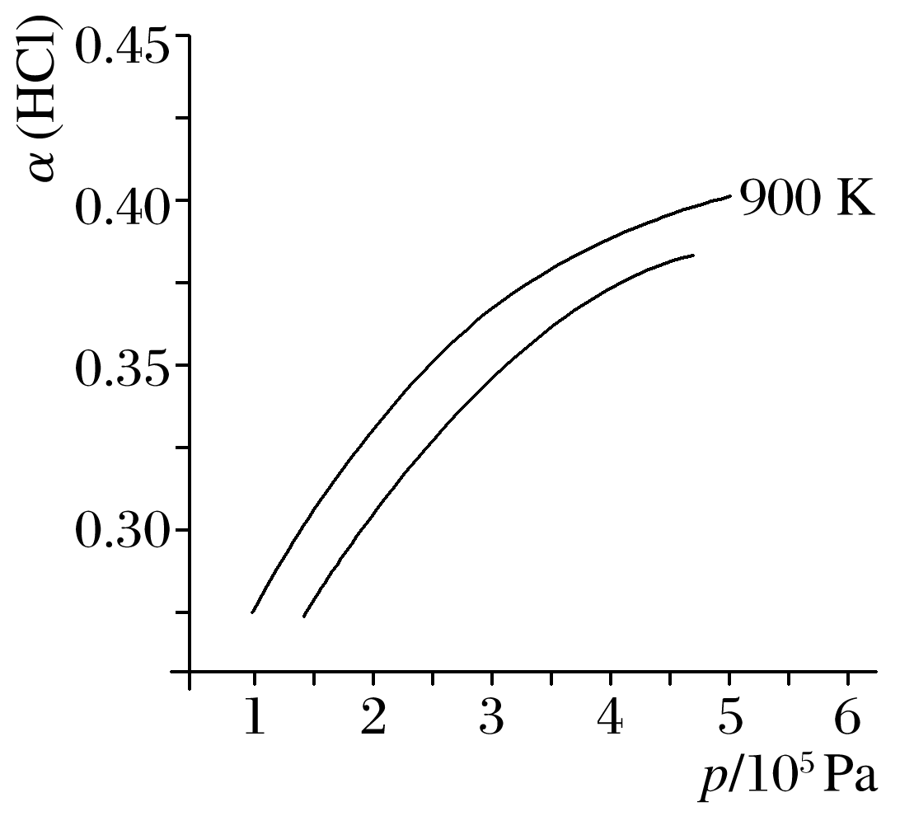

(2)①3NaClO(aq)===2NaCl(aq)＋NaClO3(aq)　Δ*H*＝－116 kJ·mol－1(其他合理答案均可)

②*c*0＋或

③反应Ⅰ的活化能高，活化分子百分数低，不利于ClO－向ClO转化

(3)2NaClO3＋O22NaClO4(其他合理答案均可)

解析　(1)该反应为放热反应，反应自发进行即Δ*G*＝Δ*H*－*T*Δ*S*＜0，又因Δ*S*＜0，所以Δ*H*＜0为放热反应。

(2)①NaClO分解生成NaClO3的化学方程式为

3NaClO===2NaCl＋NaClO3

3NaClO(aq)＋3NaCl(aq)＋3H2O(l)===3Cl2(g)＋6NaOH(aq)　Δ*H*＝306 kJ·mol－1

3Cl2(g)＋6NaOH(aq)===5NaCl(aq)＋NaClO3(aq)＋3H2O(l)　Δ*H*2＝－422 kJ·mol－1

上述两式相加得

3NaClO(aq)===2NaCl(aq)＋NaClO3(aq)　Δ*H*＝－116 kJ·mol－1

②Cl2＋2NaOH===NaCl＋NaClO＋H2O

*c*0 *c*0

3NaClO===2NaCl＋NaClO3

*c*0－*c*1

所以*c*(Cl－)＝*c*0＋。

(3)电极反应式为

阳极：ClO－2e－＋H2O===ClO＋2H＋

阴极：2H＋＋2e－===H2

利用O2把生成H2除去，2H2＋O2===2H2O，

总反应式为2NaClO3＋O22NaClO4。

31．(1)Cu(OH)2或Cu2(OH)2CO3

(2)将溶液转移到蒸发皿中，控制温度加热至溶液表面形成一层晶膜　减慢冷却结晶的速度

(3)Cu(NO3)2·3H2O＋3SOCl2===Cu(NO3)2＋3SO2↑＋6HCl↑

(4)在A、B之间增加干燥装置，防止B中水蒸气进入反应器A　b

(5)92.5%

解析　(1)第②步调节pH的目的是通过水解除去Fe3＋，为了不引入杂质离子，应选用Cu(OH)2或Cu2(OH)2CO3。

(2)蒸发浓缩所用的主要仪器是蒸发皿。

(3)根据信息，SOCl2和水反应生成SO2和HCl。

(4)因为需制得无水Cu(NO3)2，所以应在A、B之间加干燥装置。

(5)当*A*＝0.620时，Cu2＋浓度为1.55×10－3mol·L－1

设Cu(NO3)2的质量分数为*x*，

×＝1.55×10－3mol·L－1

*x*≈92.5%。

32．(1)A

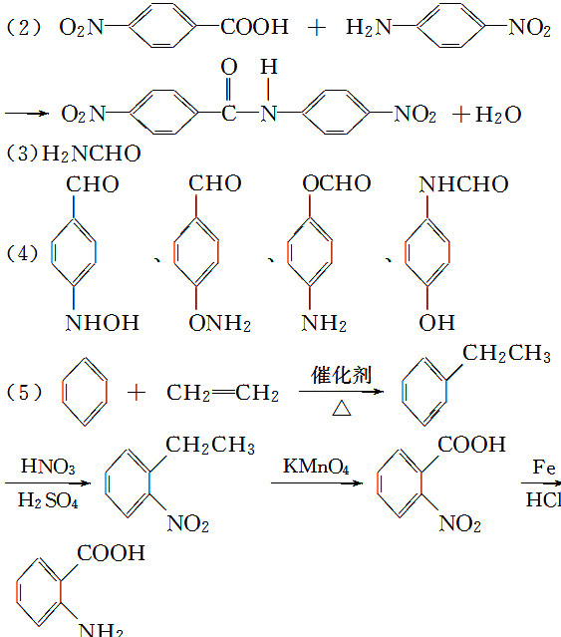

解析　根据制取流程图可以推断

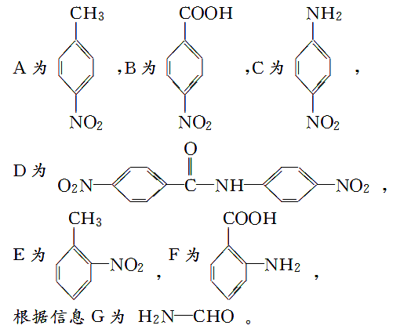

(1)A项，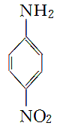能发生氧化反应(燃烧)，也能发生还原反应(加成反应)。

(4)根据信息，苯环上含有醛基，另一个取代基在其对位，其结构简式分别为

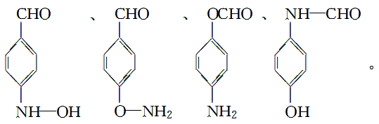

(5) 和CH2CH2制乙苯，由乙苯制邻硝基乙苯，然后再用酸性KMnO4溶液氧化乙基。